街 道 会

１ 街道会活动目的
近年来随着城市化、社会、经济状况发生显著的变化，人们的价值观或生活模式的多样化也有所进化，尊重个人生活,不干涉他人生活已经成为一般化，但是人际关系或地区连带感，居民的互助精神造成稀薄现象很是担忧。
在这种社会情况下，街道会的工作目前特别需要改善。在阪神淡路大地震灾害和东日本大地震灾害等大灾害时,具有较牢固的街道会组织地区,在救助、避难引导、安否确认上、避难所运营等工作方面做得相当充分，了解到为居民安全确保作出了很大贡献。大规模的灾害时,由于城市作用麻痹,行政对应不彻底,就非得要依靠街道会或自主防灾地区互助了。就在这种紧急的情况下，通过平日时的活动发挥地区居民的连接力。

本市,在平成20年8月末的豪雨时,死者二人,家屋受害超过三千栋,桥梁断落, 悬崖塌落, 市内大规模区域遭到损害。雨停之后也进行掌握受害状况,垃圾处理等,为居民尽早恢复日常生活,街道会与市共协全力以赴投入。目前通过街道会确认地区实情，进行防灾对策活动。在局部地区豪雨灾害的多样化之际,需要加强搞好防灾措施也必须得到地区的协力才能有效地发挥街道强大化。
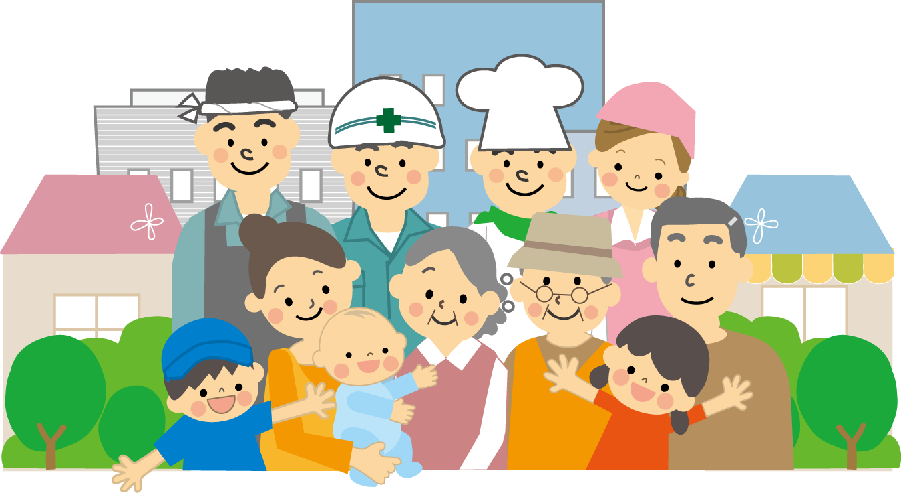

街道会能够维持那么多年的历史,是因为日常生活中居民间通过相互连接与协力去解决了各种(环境卫生、交通安全、防灾、防犯罪、福祉等)问题，还报有为完善与搞好自己街道的目的。区域社会有一个安全安心,清洁舒适的环境,对居民来说将会是个不可缺的财产。建立舒适住宅区域，让世世代代维持下去,那么,街道会就承担起非常重要的任务了。
２ 街道会的作用
一个地区里有儿童到老人多世代的人们居住在那里,各个家庭构成或者职业情况等都有所不同。而且，中心市区或新兴住宅地、农村部等区域也较具有特性。
虽说，街道会活动的作用根据区域而不同,其大体上为以下情况。
- 和睦作用（居民间互相联络、体育运动、娱乐、运动会、典礼等）
作为任意居民集合的街道会，需要靠会员们相互搞好和睦关系,通过活动等交流的机会提高会员间的信任关系。
- 共同防卫作用（防灾、防火、防犯、交通安全等）
不知道什么时候会发生灾害，也不知道会发生在哪里。当发生火灾或犯罪、事故等災害时不只光顾自己应该大家互相帮助，应该共同来保护生命和财产。为使关键时刻也能对应，就要从平时开始分配好各项任务，做好训练准备工作。
- 环境整顿作用（下水道、马路灯、道路、垃圾、共同清扫）
为建立一个舒适而健美的街道，从卫生方面开始加强设施整修,需要一直坚持道路或路沟的清扫、除草卫生。
另外，向行政要求设置街道灯和交通安全设施,补修道路的危险处所等,从而提高地区安全性。
- 行政增补作用（各种行政信息的传达与联络,募捐等）
街道会的任务是通过分发市政信息和利用传阅板，将生活上所需的信息传播给广泛居民,使居民们得到了解。此外,还进行协助与归纳冈崎市全体各项工作。
- 实现目标作用（向行政请愿、向行政提出愿望）
地区问题要求地区居民的自身力量来解决,这是街道会的一项大任务。但是会有很多问题只靠地区居民是解决不了的。为了解决这些问题,街道会向行政请愿,提出愿望,」这项任务也是必不可少的。
- 街道内统合・对外代表作用（居民意见・利害调节）
邻近居民之间的问题,有很多行政是无法参与的。在这种情况下,居民自身的愿望与要求应该相互间好好商谈,调节好利害关系,作为地区全体共同课题来解决是相当重要的。
- 相互扶助（庆与吊时帮助、资源回收等）
万一情况下，立刻能得到求援的是邻居。目前高龄者独居一人生活也增多了,需要更多的地区共同协助。

- 传统保持（区域文化财产保持、传统行事举办・口传等）
古时起遗留下来的传统行事至今也有留存于地区街道里。在新兴团地里为儿童可以制做自己的手工文化。为保持传统,培养新文化,使人们产生对家乡的自豪感。
- 教育・学习
有很多人希望把自己所得的经验运用到哪里去。那么如果有各种活动场所能够起到发挥这些人的特技,就能够提高街道会的文化性和产生良好的人际关系。

３ 促进加入街道会
街道会以全家庭户主加入最为理想。居住的地区以「为区域共同管理的自治组织」表面上全家庭户主加入街道会的现象像是比较多。但是加入不是强制的,我们应该以「用自己的双手为自己的街道做出贡献」这一概念去加入街道会。
但是近来,因团地的开发和大型公寓房的建造，加之单身者居住的楼房也增多,从而对于加入街道会且对街道会的理解更是产生了困难。在此情况下,为促使加深对街道会的理解,首先必须说明街道会的目的与街道会的事业。选任管理人员,联络调整必不可少。有关加入街道会之事,向管理人(管理公司)商量也是一个办法。
不管怎样,为使区域里的全家庭成员加入街道会,与居民间相互理解共同协力是必不可缺的,让我们坚持努力的去做吧。
以下内容是为加入街道会的说明举例,请做参考。
街道会加入的指南案

欢迎参加〇〇街道会！

您是◯◯街道会的〇〇组。

我们如果希望造就一个心心相印的街道。那么,就必须从区域里的人们互相积极地打招呼,友好地交流开始吧。
希望大家住得舒适,而且一直会住下去,为创造这样一个良好街道,◯◯街道会以「创造明亮、舒适的街道」为目标由◯◯街道的居民一起构成。众所周知，街道会需要靠居民间的相互协力、合作将自己的街道不断地推向一个大家都认为理想的组织。
在我们的生活中，存在着很多共同问题,例:垃圾站的设置及管理,区域美化、防灾、防犯、交通安全等。这些都需要区域来考虑如何进行。另外，市政府提供的信息(回览)或邻居来往关系,都是生活中不可缺少的。
为此,希望众多的居民加入街道会,一起共同建立舒适街道,使街道成为居民的安逸之处。
在此,衷心希望得到各位理解,踊跃参加街道会。
尚,为加入街道会需要咨询的话,请联络以下之处。

【联络处 ◯◯街道会】
街道总代 ◯ ◯ ◯ ◯ ℡〇〇－〇〇〇〇
组 长 ◯ ◯ ◯ ◯ ℡〇〇－〇〇〇〇
